
ООО «СПРИНТ» г. Ростов-на-Дону пр. Будённовский 80

тел:+7(863) 270-27-61 , сайт: https://sprint-rnd.com, почта: 2211032@mail.ru

ИНН: 6168022527, ОГРН : 1086168002249, Реестровый номер ТО: РТО 022864

Автобусные туры в Москву на Новогодние Каникулы и Рождество 2027 из Ростова-на-Дону и Таганрога
Обзорная экскурсия по Москве - Речная прогулка по Москве-реке на теплоходе флотилии Рэдиссон - Экскурсия по территории Кремля с одним собором-Пешеходная экскурсия по Красной и Манежной площадям, Александровскому саду - Посещение Покровского Собора (Храм Василия Блаженного) - Пешеходная экскурсия-прогулка по парку Зарядье - Аттракцион «Полет над Москвой» в Медиацентре - Посещение КРЕМЛЕВСКОЙ ЁЛКИ - Интерактивная экскурсия «Москвоведение» в PANORAMA 360 - Пешеходная экскурсия по Старому Арбату

Новогодняя сказка в Москве!

02.01.2027 - 05.01.2027; 05.01.2027 - 08.01.2027
02.01.2027/05.01.2027: Отправление.
Таганрог сбор в 14:00, выезд 14:30 Таганрог (автовокзал, пл. Восстания,11)
Ростов-на-Дону сбор в 16:00, выезд 16:30 из Ростова (автовокзал, пр. Сиверса,3)
По согласованию с оператором, возможна посадка в следующих городах по маршруту:
Новочеркасск, Шахты, Каменск-Шахтинский, Миллерово, Воронеж.
03.01.2027/06.01.2027: Обзорная экскурсия по Москве - Речная прогулка по Москве-реке на теплоходе флотилии «Рэдиссон»
Утром (~08:00-09:00) Встреча группы с гидом. Завтрак в кафе города.
Обзорная экскурсия по Москве с осмотром центральных улиц и площадей, набережной Москвы-реки с панорамой Кремля, Храма Христа Спасителя, Воробьевых гор, Триумфальной арки.
Речная прогулка по Москве-реке на теплоходе флотилии «Рэдиссон». Речная прогулка по центру Москвы с лучшими видами на достопримечательности в любое время года. Просторный зал, панорамное остекление, изысканное меню, обширная карта бара и отличный ресторанный сервис.
За доп. плату: взрослый - 2700 руб.; дети с 6 до 12 лет - 2200 руб., дети до 5 лет (включительно) бесплатно, если ребёнок не занимает отдельного пассажирского места.
Трансфер в гостиницу. Размещение. Свободное время.
04.01.2027/07.01.2027: Экскурсия по территории Кремля с одним собором-Пешеходная экскурсия по Красной и Манежной площадям, Александровскому саду - Посещение Покровского Собора (Храм Василия Блаженного) - Пешеходная экскурсия-прогулка по парку Зарядье - Аттракцион «Полет над Москвой» в Медиацентре - Посещение КРЕМЛЕВСКОЙ ЁЛКИ
Завтрак «шведский стол» в ресторане гостиницы.
Встреча с гидом в холле гостиницы. Выезд на экскурсионную программу.
Экскурсия по территории Кремля с одним собором.
Пешеходная экскурсия по Красной и Манежной площадям, Александровскому саду.
Посещение Покровского Собора (Храм Василия Блаженного).
Пешеходная экскурсия-прогулка по парку Зарядье — не просто парку, а новому типу общественного пространства, который создан международной командой архитекторов, инженеров, ландшафтных дизайнеров и других экспертов. Здесь природа и технологии, просвещение и развлечения, история и современность соединяются и дополняют друг друга.
Аттракцион «Полет над Москвой» в Медиацентре (за доп. плату – школьник 600 руб., пенсионер 960 руб., взрослый 1200 руб., дети до 7ми лет не допускаются).
Кинотеатр с 13-метровым экраном и подвижной платформой, который создает ощущение реального полета — вы увидите Парк Победы, Триумфальную арку, храм Христа Спасителя и другие достопримечательности Москвы.
16.30 Заход на елку.
18.00 Посещение КРЕМЛЕВСКОЙ ЁЛКИ с (без) подарком(-а) (за доп. плату)
Самостоятельно возвращение в гостиницу. Свободное время.
05.01.2027 /08.01.2027: Интерактивная экскурсия «Москвоведение» в PANORAMA 360 - Пешеходная экскурсия по Старому Арбату.
Завтрак «шведский стол» в ресторане гостиницы.
Встреча с гидом в холле гостиницы. Выезд на экскурсионную программу с вещами.
Интерактивная экскурсия «Москвоведение» в PANORAMA360. С высоты 89 этажа Москва-Сити открывается великолепная панорама города. Опытные экскурсоводы не только помогут найти главные исторические достопримечательности, но и поделятся интересными фактами: какое здание на протяжении 400 лет было самым высоким в Москве, где потерялась 8-я сталинская высотка и какую тайну скрывают Воробьевы горы. Приготовьтесь не только слушать, но и выполнять различные интерактивные задания. В игровой форме ребята будут угадывать достопримечательности, открывать интересные факты о них, а также соревноваться в конкурсе «Ассоциации». Во время программы ребят ждёт сладкая переменка, где они смогут продегустировать фирменное мороженое от Панорамыча. Пешеходная экскурсия по Старому Арбату. Свободное время. Отъезд группы.
Прибытие в Ростов/Таганрог ~10:00-12:00 на следующий день.
Стоимость тура за 1 человека в рублях:
Размещение в отеле « Митино 3*».
Категория номера | Включено питание  3 Завтрака
2-х местный стандарт | 27 950 руб./чел.
2-х местный п/люкс+ доп место (3х местное размещение) | 27 950 руб./чел.
1-но м. размещение стандарт  (под запрос) | 35 750 руб./чел.
Скидка на ребенка до 17 лет | 850 руб./чел.
В стоимость тура включено:
- Проезд Таганрог-Ростов-Москва-Ростов-Таганрог
- проживание в отеле Митино 3* гор Москва
- питание: 3 завтрака,
- экскурсии по программе
- услуги гида
- сопровождение по маршруту
Дополнительно оплачивается:
- Речная прогулка по Москве-реке на теплоходе флотилии «Рэдиссон».
- взрослый - 2700 руб.; дети с 6 до 12 лет - 2200 руб., дети до 5 лет (включительно) бесплатно, если ребёнок не занимает отдельного пассажирского места. ЗАКАЗ И ОПЛАТА ВМЕСТЕ С ПОКУПКОЙ ТУРА!
- Аттракцион «Полет над Москвой» в Медиацентре (за доп. плату – школьник 600 руб., пенсионер 960 руб., взрослый 1200 руб., дети до 7ми лет не допускаются). ЗАКАЗ И ОПЛАТА ВМЕСТЕ С ПОКУПКОЙ ТУРА!
- Посещение КРЕМЛЕВСКОЙ ЁЛКИ с (без) подарком(-а) (за доп. Плату, стоимость указана ниже в программе).ЗАКАЗ И ОПЛАТА ВМЕСТЕ С ПОКУПКОЙ ТУРА!
- Питание, не входящее в стоимость тура, личные расходы.
Кремлёвская новогодняя ёлка «ВОЛШЕБНЫЙ СУНДУК СКАЗОК»» 2026 - 2027
В этом сезоне новогодние представления в Государственном Кремлевском Дворце пройдут:
с 25 декабря 2026 года по 8 января 2027 года.
Сеансы будут начинаться в 10:30, 14:00 и 18:00
Время и день посещения представления может быть откорректировано, в случае корректировки программы тура, без уменьшения её объема
Цена входного билета без Сервисного сбора: | Партер Зона 1 | Партер Зона 2 | Партер Зона 3 | Партер Зона 4 | Амфитеатр | Балкон | Билет на подарок
Цена входного билета без Сервисного сбора: | ХХХ | ХХХ | 6000-00 рублей | 5000-00 рублей | 4700-00 рублей | 3500-00 рублей | 1000-00 рублей
Сервисный сбор* в размере 400 руб. за билет и 450 руб. за билет с подарком.
*Сервисный сбор – это наценка на стоимость билета за интернет эквайринг и наценка от интернет-платформы.
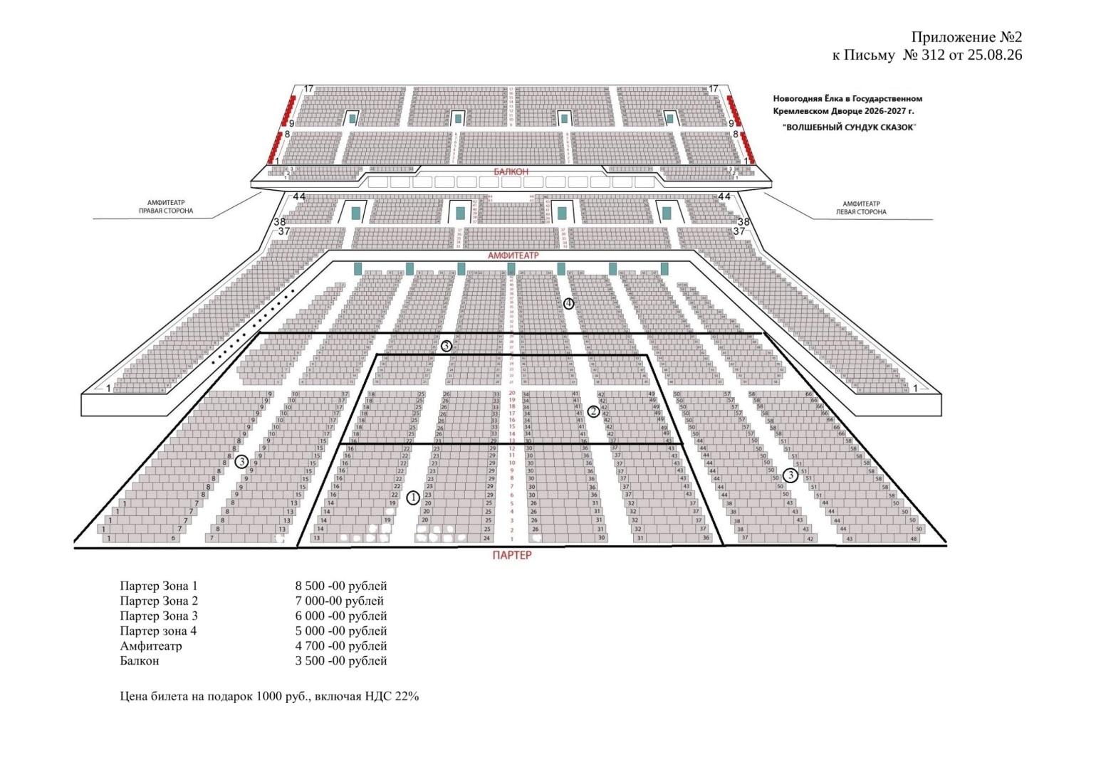
Каждый билет рассчитан на 1 зрителя и изготавливается по утвержденному образцу.
В билетах указана дата и время сеанса, зона, ряд и место в зрительном зале.
Вход в Государственный Кремлёвский дворец осуществляется за 1 час 45 минут до начала представления. Фото и видео съемка на личные, непрофессиональные устройства разрешена.
За 45 минут до начала представления состоится анимационно-развлекательная программа. В Зеркальном зале вы окажитесь на новогоднем вокзале, откуда начнёте своё путешествие в сказку; в Гербовом зале — на игровой программе с ростовыми куклами и героями сказок, в финале которой Дед Мороз и Снегурочка зажгут красавицу-ёлку и поздравят всех с Новым годом. В Паркетном зале развлечения для детей постарше: эстрадно-танцевальная программа «Карнавал игрушек» с жонглёрами, акробатами и фокусниками.
Чтобы сохранить ваши теплые воспоминания, в залах будут работать тематические фотозоны, где можно сделать уникальные фотографии и видео, а также пресс-служба Деда Мороза, которая возьмёт интервью у вас и ваших детей. Все желающие смогут оставить поздравление в «Книге новогодних пожеланий» Деда Мороза.
За 15 минут до начала спектакля на главной сцене идёт показ мультфильмов.
ВНИМАНИЕ!
- Всевозможные приглашения или билеты неустановленного образца являются подделкой и не дают права на посещение представления.
- Дети в возрасте до 14 лет допускаются в ГКД только вместе со взрослыми при наличии у каждого отдельного билета.
- Бесплатное сопровождение детей не предусматривается, за исключением детей инвалидов - колясочников, размещение будет организовано в специализированных зонах в зале.
- Ответственность за пребывание детей в ГКД возлагается на сопровождающих их взрослых.
- Организованные группы детей допускаются в ГКД только в сопровождении взрослых из расчёта не более 10 детей на 1 сопровождающего, имеющего билет на представление. Каждый ребенок в составе группы должен иметь бейдж с указанием ФИО и номера телефона сопровождающего.
- Одновременно с приобретением билетов на представление по желанию покупателя можно приобрести Билеты на подарок. Стоимость Билета на подарок 1000-00 рублей. Количество приобретаемых подарков не должно превышать число купленных билетов на представление.
ВАЖНО!
- Билет на подарок не является входным билетом на представление.
- Подарок выдается только при предъявлении Билета на подарок по окончании представления в ЗОНЕ ПОДАРКОВ в фойе ГКД.
- Порядок получения подарков в случае пропущенного представления будет установлен организаторами и опубликован до начала их продажи.
Внимание! Стоимость входных билетов может изменяться, учитывайте это при составлении бюджета на поездку!
Внимание! При необходимости замены автобуса, компания не гарантирует сохранение первоначальной рассадки пассажиров. По необходимости, Туроператор имеет право поменять время посадки в автобус, заранее разместив время на сайте на странице тура и в раздели Инфо по отправлению: https://sprint-rnd.com/sample-page/otpravlenie/
Компания оставляет за собой право вносить изменения в программу тура без уменьшения её объема. Допускается изменение графика движения, позднее прибытие, сокращение времени пребывания в городах и в отелях в связи с тяжелой транспортной ситуацией (в том числе: пробки на дорогах, дорожные работы, погодные условия, действия органов ГИБДД, и любые другие ситуации находящиеся вне разумного контроля туроператора).
Для посадки в автобус необходимо прибыть вовремя. Иначе вам потребуется самостоятельно «догонять» автобус за свой счет. Вернуть денежные средства за неиспользованные услуги невозможно, так как тур групповой, и услуга идет на всю группу.
При себе необходимо иметь оригиналы удостоверения личности (паспорт), для несовершеннолетних пассажиров (свидетельство о рождении) путешествующих в сопровождении третьих лиц доверенность от родителей.

